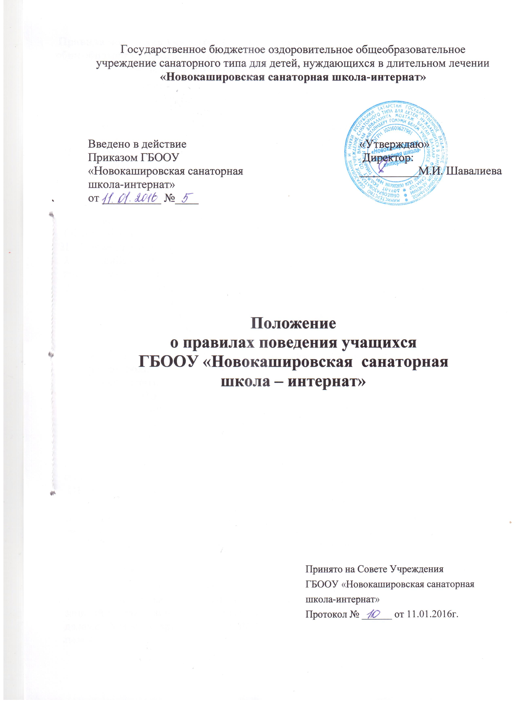

Правила поведения учащихся Государственного бюджетного оздоровительного общеобразовательного учреждения санаторного типа для детей, нуждающихся в длительном лечении «Новокашировская санаторная школа-интернат».

I. Общие положения
1.1.Правила для учащихся Государственного бюджетного оздоровительного общеобразовательного учреждения санаторного типа для детей, нуждающихся в длительном лечении «Новокашировская санаторная школа-интернат» (далее Школа-интергат) устанавливают нормы поведения учеников в здании и на территории.
Цель Правил создание в Школе-интернате нормативной рабочей обстановки, способствующей успешной учебе каждого ученика - воспитание уважения к личности и ее правам, развитие культуры поведения и навыков общения.
1.2.Настоящий документ разработан в соответствии с Конституцией Российской Федерации, Конвенцией о правах ребенка, Законом Российской Федерации № 273 от 29 декабря 2012 года «Об образовании в Российской Федерации», уставом ГБООУ «Новокашировская санаторная школа-нтернат».

II. Общие правила поведения
2.1.Учащийся приходит в школу чистый и опрятный, занимает свое рабочее место и готовит все необходимые учебные принадлежности к предстоящему уроку.
2.2.Нельзя приносить в ГБООУ «Новокашировская санаторная школа-интернат» и на ее территорию с любой целью и использовать любым способом оружие, взрыво- или огнеопасные вещества; спиртные напитки, наркотики, другие одурманивающие средства, а также токсичные вещества и яды.
2.3.Нельзя без разрешения педагогов уходить из класса. В случае пропуска занятий учащийся должен предъявить классному руководителю справку от врача или записку от родителей (лиц, их заменяющих) о причине отсутствия на занятиях. Пропускать занятия без уважительных причин не разрешается.
2.4.Учащийся Школы-интерната проявляет уважение к старшим, заботится о младших. Школьники уступают дорогу взрослым, старшие школьники — младшим, мальчики — девочкам.
2.5.Вне Школы-интерната учащиеся ведут себя везде и всюду так, чтобы не уронить свою честь и достоинство, не запятнать доброе имя Школы-интерната.
2.6.Учащиеся берегут имущество Школы-интерната, аккуратно откосятся как к своему, так и к чужому имуществу.

III. Поведение на занятиях
3.1.При входе педагога в класс, учащиеся встают в знак приветствия и садятся после того, как педагог ответит на приветствие и разрешит сесть. Подобным образом учащиеся приветствуют любого взрослого, вошедшего в класс во время занятий.
3.2.Каждый учитель определяет для своих занятий правила поведения учащихся на занятиях в соответствии с Законом №273 от 29.12.2012 «Об образовании в Российской Федерации», Уставом и Правилами внутреннего трудового распорядка ГБООУ «Новокашировская санаторная школа-интернат».
3.3.Во время урока нельзя шуметь, отвлекаться самому и отвлекать товарищей от занятий посторонними разговорами, играми и другими, не относящимися к уроку делами. Урочное время должно использоваться учащимися только для учебных целей.
3.4.Если во время занятий учащемуся необходимо выйти из класса, то он должен попросить разрешения педагога и покинуть класс только после получения разрешения педагога.
3.5.Если учащийся хочет задать вопрос учителю или ответить на вопрос учителя, он поднимает руку.
3.6.Звонок (сигнал) об окончании урока дается для учителя. Только когда учитель объявит об окончании занятий, учащийся вправе покинуть класс.
3.7.В каждом классе в течение учебного дня дежурят учащиеся, которые помогают учителю в подготовке наглядных пособий, сообщают учителю об отсутствии ученика на уроке.

IV. Поведение до начала, в перерывах и после окончания занятий
4.1.Во время перерывов (перемен) учащийся обязан:
— привести в порядок свое рабочее место — подготовить дневник, учебники, тетради, пенал и др. принадлежности;
— выйти из класса (по просьбе или требованию учителя);
— подчиняться требованиям педагога и работников школы;
— помочь подготовить класс по просьбе педагога к следующему уроку; 4.2.УЧАЩИМСЯ ЗАПРЕЩАЕТСЯ:
— бегать по лестницам, вблизи оконных проемов и в других местах, не приспособленных для игр;
— толкать друг друга, бросаться предметами и применять физическую силу;
— употреблять непристойные выражения и жесты, шуметь, мешать отдыхать другим;
— сидеть на подоконниках;
— кататься на перилах;
— выходить из здания Школы-интерната.
4.3.Дежурный по классу:
— сообщает об изменениях в расписании;
— находится в классе во время перемены;
— обеспечивает порядок в классе;
— помогает педагогу подготовить класс к следующему уроку;
— после окончания занятий производит посильную уборку класса.
4.4.Учащиеся, находясь в столовой:
— подчиняются требованиям педагога и работников столовой;
— проявляют внимание и осторожность при получении и употреблении горячих и жидких блюд;
— употребляют еду и напитки, только в столовой;
— убирают за собой посуду после принятия пищи.

Заключительные положения
5.1.Учащиеся не имеют права во время нахождения на территории школы и при проведении школьных мероприятий совершать действия, опасные для жизни и здоровья самого себя и окружающих.
5.2.Настоящие Правила распространяются на территории школы и на все мероприятия, проводимые школой. За нарушение настоящих Правил и Устава ГБООУ «Новокашировская санаторная школа-интернат» учащиеся привлекаются к ответственности в соответствии с Положением о поощрениях и взысканиях воспитанников школы-интерната .
